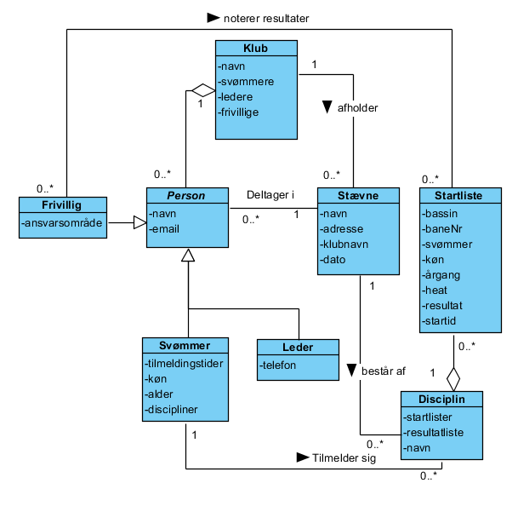

**Person:**

Jeg har valgt at lave tre forskellige specialiseringer af Person da de tre klasser hver har meget tilfælles. Person-klassen er desuden abstrakt så man derved ikke direkte kan lave et objekt af person.

**Startliste:**

Startliste-klassen er lavet som beskrivelse af det enkelte heat, med informationer om svømmere osv.

**Stævne:**

Associeringen mellem Klub og Stævne beskriver at et stævner ikke kan finde sted uden en arrangør (Klub).